“Le nuove energie della ricerca alternativa”
Convegno organizzato dall’ONNE
Osservatorio Nazionale Nuove Energie
11-13 Maggio 2007
Grottammare (AP)

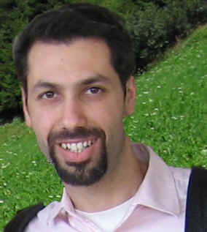
Relatore: " Roy Virgilio

Contatto: www.progettomeg.it - infoprogetto@progettomeg.it

Titolo intervento: Bio carburanti: potenzialità e realtà

Profilo biografico

Si occupa di energie rinnovabili classiche e più esotiche da circa 10 anni. Nel settembre 2002 ha fondato, e cura tutt’oggi, il sito www.progettomeg.it che tratta dell’implementazione italiana del M.E.G. , di esperimenti di fusione fredda e altre energie pulite con specializzazione nei biocarburanti. Nel 2005 ha organizzato la conferenza sulla Fusione Fredda tenutasi a Pisa in aprile e ha partecipato alla fondazione dell’associazione ONLUS Energoclub per la riconversione energetica del pianeta. Collabora inoltre con alcune riviste di scienza e ambiente quali Nexus e AamTerranuova.

L’intervento

I biocarburanti sono una fonte rinnovabile e a impatto zero sull'effetto serra. Inquinano meno dei combustibili fossili e possono essere prodotti da chiunque. Ma potranno mai sostituire i prodotti petroliferi in maniera completa? E' possibile produrre una quantità pari o superiore agli attuali consumi mondiali? Per produrre carburanti dovremo mettere in pericolo il nostro cibo, le foreste?
Tutte queste risposte sono fondamentali per un futuro migliore e per una mobilità più sostenibile che smetta di essere dipendente dal monopolio petrolifero. Analizziamole accuratamente.

